Recomendación de inversión
Análisis de indicadores de rentabilidad para tiendas
Contenido
Índice de tablas 3
Índice de gráficos 4
1. Introducción 5
2. Presentación de los datos 5
3. Análisis 6
3.1. Ingresos totales por tienda 6
3.2. Categorías más vendidas 6
3.3. Calificaciones promedio 8
3.4. Productos más y menos vendidos 8
3.5. Costo de envío promedio 12
3.6. Matriz de oportunidad 13
4. Gráficos 13
5. Conclusiones 16

Índice de tablas
Tabla 2.1: Datos “tienda” 5
Tabla 2.2: Datos "tienda2" 5
Tabla 2.3: Datos “tienda3” 5
Tabla 2.4: Datos “tienda4” 6
Tabla 3.1: Categorías más vendidas "tienda" 7
Tabla 3.2: Categorías más vendidas "tienda2" 7
Tabla 3.3: Categorías más vendidas "tienda3" 7
Tabla 3.4: Categorías más vendidas "tienda4" 7
Tabla 3.5:Productos más y menos vendidos "tienda" 8
Tabla 3.6:Productos más y menos vendidos "tienda2" 9
Tabla 3.7:Productos más y menos vendidos "tienda3" 10
Tabla 3.8:Productos más y menos vendidos "tienda4" 11

Índice de gráficos
Gráfico 4.1:Productos vendidos vs total venta por tienda 13
Gráfico 4.2: Distribución de categorías "tienda" 13
Gráfico 4.3: Distribución de categorías "tienda2" 14
Gráfico 4.4: Distribución de categorías "tienda3" 14
Gráfico 4.5: Distribución de categorías "tienda4" 15
Gráfico 4.6: Matriz de oportunidad 15

Introducción
El informe presenta datos de 4 tiendas (tienda, tienda2, tienda3 y tienda4), de los cuales se pueden mencionar como ejemplo ventas totales, categorías más venidas, costos de envíos asociados a las ventas, calificación de las tiendas, entre otros. El presente informe tiene como objetivo determinar cuál de las cuatro tiendas es más optimo realizar una inversión. Para ello se ha realizado un análisis exhaustico de múltiples dimensiones de desempeño comercial de cada tienda, evaluando indicadores cuantitativos y cualitativos. El análisis se estructuro en torno a los siguientes factores: ingresos totales, categorías más y menos vendidas, calificaciones promedio de los clientes, productos con mayor y menor rotación, costos de envíos promedio comportamiento general del portafolio, patrones de demanda, además de generar una matriz de oportunidad que integra las distintas dimensiones del análisis.
Toda la información ya mencionada se presenta mediante distintos gráficos y tablas a modo de que le cliente visualice los datos de manera más clara, con el fin de entregar una recomendación clara, fundamentada y objetiva que permita al cliente tomas una decisión informada que se alinea con los lineamientos de su propósito de inversión.

Presentación de los datos

A continuación, se resumen y se mencionan los datos existentes de cada tienda a modo de presentación y contextualización del análisis

Tabla 2.1: Datos “tienda”
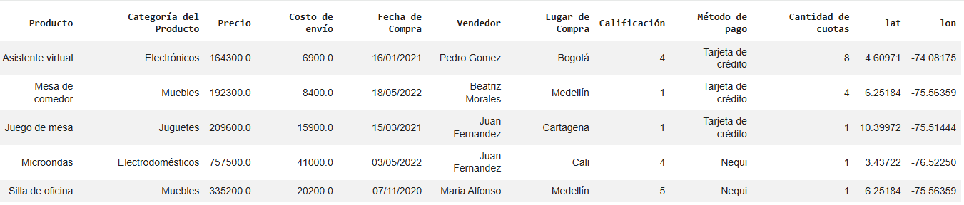
Tabla 2.2: Datos "tienda2"
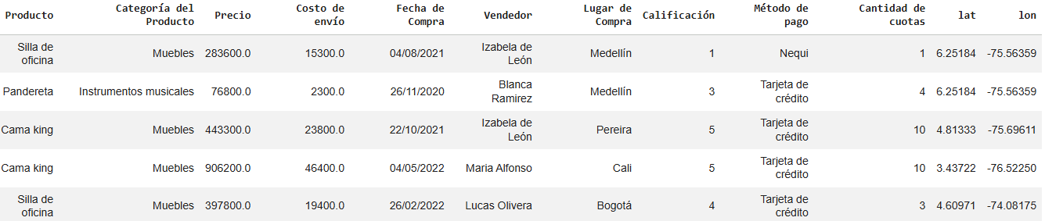

Tabla 2.3: Datos “tienda3”
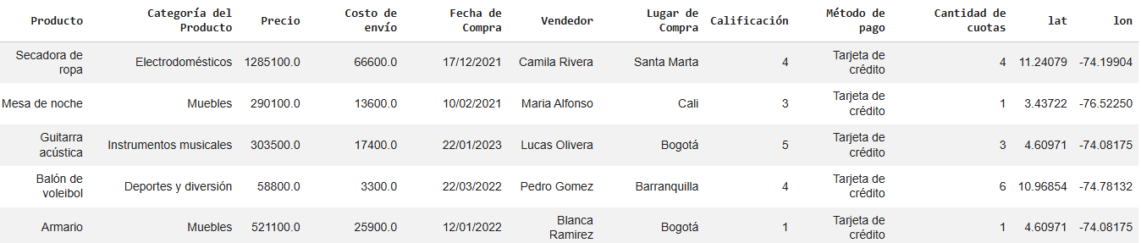
Tabla 2.4: Datos “tienda4”
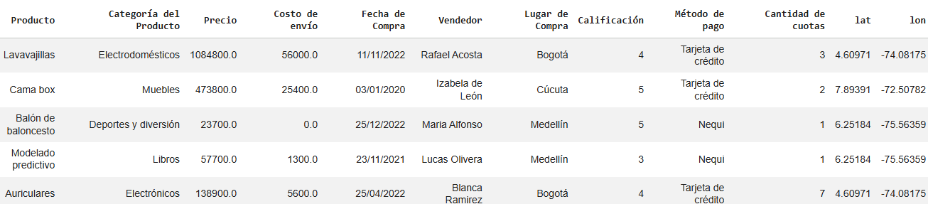

Análisis

Ingresos totales por tienda

Lios ingresos totales por tienda permiten evaluar la capacidad para generar ventas en términos monetarios, lo cual dependiendo de las necesidades del inversor pueden ser determinantes en la elección de la asignación de inversión.
De los datos analizados tenemos los siguientes resultados:
- tienda: $1.150.880.400
- tienda2: $1.116.343.500
- tienda3: $1.098.019.600
- tienda4: $1.038.375.700
Podemos observar que la tienda con mayor facturación es “tienda”, superando las ventas de las demás tiendas con una diferencia significativa. “tienda2” y “tienda3” presentan noveles de venta similares, mientras que “tienda4” se ubica en ultimo ligar. Este indicador es fundamental pues nos puede indicar el flujo y capacidad económico que genera cada tienda. Sin embargo, cabe destacar que se deben tener en cuentas los siguientes indicadores que se evaluaran para tener un panorama más completo con respecto al resultado de las ventas totales.

Categorías más vendidas
Con respecto a las categorías más vendidas, se menciona que este análisis permite identificar que tipos de producto tienen mayor demanda en cada tienda.

Tabla 3.1: Categorías más vendidas "tienda"
Categoría del Producto | Cantidad vendida
Muebles | 465
Electrónicos | 448
Juguetes | 324
Electrodomésticos | 312
Deportes y diversión | 284
Instrumentos musicales | 182
Libros | 173
Artículos para el hogar | 171

Tabla 3.2: Categorías más vendidas "tienda2"
Categoría del Producto | Cantidad vendida
Muebles | 442
Electrónicos | 422
Juguetes | 313
Electrodomésticos | 305
Deportes y diversión | 275
Instrumentos musicales | 224
Libros | 197
Artículos para el hogar | 1

Tabla 3.3: Categorías más vendidas "tienda3"
Categoría del Producto | Cantidad vendida
Muebles | 499
Electrónicos | 451
Juguetes | 315
Electrodomésticos | 278
Deportes y diversión | 277
Libros | 185
Instrumentos musicales | 177
Artículos para el hogar | 177

Tabla 3.4: Categorías más vendidas "tienda4"
Categoría del Producto | Cantidad vendida
Muebles | 480
Electrónicos | 451
Juguetes | 338
Deportes y diversión | 277
Electrodomésticos | 254
Artículos para el hogar | 201
Libros | 187
Instrumentos musicales | 170

En términos generales podemos observar que todas tiendas tienen patrones similares, destacando las siguientes categorías: muebles, electrónicos, juguetes, electrodomésticos, deportes y diversión. Este indicador nos permite asociar los niveles de ventas con la disponibilidad y variedad de productos, además de indicar si es necesario ampliar el inventario de las mismas en busca de un aumento de rentabilidades
De lo anterior podemos destacar que si bien, como se mencionó existen patrones similares, también existen matices relevantes
- “tienda3” presenta el mayor volumen de ventas en muebles (499 unidades)
- “tienda4” destaca en la categoría de juguetes (338 unidades)
- “tienda” mantiene un equilibrio solido en todas las categorías principales

Calificaciones promedio
Las calificaciones promedio reflejan la percepción de los clientes respecto a la calidad del servicio y los productos ofrecidos.
De los datos se obtuvo lo siguiente:
- tienda : 3.98
- tienda2 : 4.04
- tienda3 : 4.05
- tienda4 : 3.99
Según lo expuesto, las tiendas con mejor evaluación son “teinda3” y “tienda2”, ambas superando los 4 puntos. “tienda” y “tienda4” presentan calificaciones ligeramente inferiores, aunque dentro de un rango aceptable.

Productos más y menos vendidos
En referencia del análisis de productos específicos, podemos observar que todas las tiendas comparten una alta rotación en electrodomésticos, muebles, electrónica y juguetes. Este comportamiento homogéneo indica que la demanda por estos productos es transversal y no depende de otros factores.
Tabla 3.5:Productos más y menos vendidos "tienda"
Producto | Cantidad
Microondas | 60
TV LED UHD 4K | 60
Armario | 60
Secadora de ropa | 58
Mesa de noche | 56
Bloques de construcción | 56
Balón de baloncesto | 55
Bicicleta | 54
Vaso térmico | 54
Refrigerador | 54
Impresora | 54
Batería | 53
Cubertería | 52
Carrito de control remoto | 52
Modelado predictivo | 51
Auriculares | 50
Ajedrez de madera | 49
Iphone 15 | 49
Lavavajillas | 48
Lavadora de ropa | 47
Guitarra eléctrica | 47
Guitarra acústica | 46
Sofá reclinable | 46
Silla de oficina | 46
Estufa | 45
Cama box | 44
Kit de bancas | 44
Smart TV | 44
Cama king | 44
Cubo mágico 8x8 | 44
Mesa de centro | 44
Set de ollas | 43
Smartwatch | 43
Juego de mesa | 43
Balón de voleibol | 42
Dashboards con Power BI | 42
Tablet ABXY | 42
Sillón | 41
Iniciando en programación | 41
Set de vasos | 41
Asistente virtual | 40
Muñeca bebé | 40
Mesa de comedor | 40
Dinosaurio Rex | 40
Cuerda para saltar | 40
Mochila | 39
Ciencia de datos con Python | 39
Pandereta | 36
Olla de presión | 35
Auriculares con micrófono | 33
Celular ABXY | 33

Tabla 3.6:Productos más y menos vendidos "tienda2"
Producto | Cantidad
Iniciando en programación | 65
Microondas | 62
Batería | 61
Guitarra acústica | 58
Pandereta | 58
Secadora de ropa | 57
Iphone 15 | 55
Bloques de construcción | 54
Armario | 54
Set de ollas | 52
Cuerda para saltar | 50
Lavadora de ropa | 49
Silla de oficina | 49
Refrigerador | 49
Muñeca bebé | 48
Carrito de control remoto | 47
Guitarra eléctrica | 47
Cama box | 47
Vaso térmico | 47
Modelado predictivo | 46
Balón de voleibol | 46
Set de vasos | 46
Lavavajillas | 46
Kit de bancas | 45
Cama king | 45
Bicicleta | 45
Mochila | 45
Cubo mágico 8x8 | 45
Ajedrez de madera | 45
Mesa de centro | 45
TV LED UHD 4K | 45
Tablet ABXY | 44
Smartwatch | 44
Mesa de noche | 44
Olla de presión | 44
Auriculares con micrófono | 44
Sofá reclinable | 44
Dashboards con Power BI | 43
Ciencia de datos con Python | 43
Balón de baloncesto | 42
Estufa | 42
Dinosaurio Rex | 42
Celular ABXY | 41
Smart TV | 40
Cubertería | 39
Asistente virtual | 38
Auriculares | 37
Sillón | 35
Mesa de comedor | 34
Impresora | 34
Juego de mesa | 32

Tabla 3.7:Productos más y menos vendidos "tienda3"
Producto | Cantidad
Kit de bancas | 57
Mesa de comedor | 56
Cama king | 56
Set de ollas | 55
Mesa de noche | 55
Smart TV | 54
Estufa | 53
Cuerda para saltar | 53
Modelado predictivo | 53
Carrito de control remoto | 52
Lavavajillas | 52
Bicicleta | 52
Juego de mesa | 52
Pandereta | 51
Impresora | 50
Refrigerador | 50
Balón de baloncesto | 50
Armario | 49
Balón de voleibol | 48
Tablet ABXY | 48
Sillón | 47
Guitarra acústica | 47
Olla de presión | 47
Ajedrez de madera | 47
Ciencia de datos con Python | 46
Iphone 15 | 46
Dinosaurio Rex | 46
Silla de oficina | 46
Smartwatch | 46
Cama box | 46
Iniciando en programación | 46
Secadora de ropa | 45
Sofá reclinable | 45
Celular ABXY | 44
Cubo mágico 8x8 | 44
Auriculares | 43
TV LED UHD 4K | 42
Mesa de centro | 42
Lavadora de ropa | 42
Batería | 41
Dashboards con Power BI | 40
Cubertería | 39
Muñeca bebé | 39
Auriculares con micrófono | 39
Asistente virtual | 39
Vaso térmico | 38
Guitarra eléctrica | 38
Set de vasos | 36
Mochila | 36
Microondas | 36
Bloques de construcción | 35
Tabla 3.8:Productos más y menos vendidos "tienda4"
Producto | Cantidad
Cama box | 62
Cubertería | 59
Dashboards con Power BI | 56
Cama king | 56
Carrito de control remoto | 55
Mesa de comedor | 55
Mesa de noche | 55
Smart TV | 54
Bloques de construcción | 54
Pandereta | 52
Impresora | 50
Modelado predictivo | 50
Asistente virtual | 50
Set de ollas | 50
Balón de baloncesto | 50
Vaso térmico | 48
Iphone 15 | 48
Muñeca bebé | 48
Batería | 48
Balón de voleibol | 48
Juego de mesa | 48
Microondas | 48
Estufa | 47
Cubo mágico 8x8 | 47
Sofá reclinable | 47
Dinosaurio Rex | 47
Olla de presión | 46
Set de vasos | 46
Tablet ABXY | 45
Sillón | 45
Bicicleta | 45
Mesa de centro | 44
Auriculares | 44
Lavavajillas | 43
Cuerda para saltar | 43
Iniciando en programación | 43
Mochila | 43
Auriculares con micrófono | 42
Kit de bancas | 42
TV LED UHD 4K | 40
Secadora de ropa | 40
Silla de oficina | 40
Celular ABXY | 39
Ajedrez de madera | 39
Smartwatch | 39
Lavadora de ropa | 38
Refrigerador | 38
Ciencia de datos con Python | 38
Guitarra acústica | 37
Armario | 34
Guitarra eléctrica | 33

Costo de envío promedio
De los datos se desprende que el envió por tienda promedio de cada una fue el siguiente:
- tienda : 26.018
- tienda2 : 25.216
- tienda3 : 24.805
- tienda4 : 23.459
En resumen, la tienda con menor costo de envió es “tienda4”, lo que podría representar una ventaja competitiva. Sin embargo, al ser la tienda con menor facturación total, podría sugerir que el costo de envío no un factor determinante en su desempeño comercial.

Matriz de oportunidad
La matriz de oportunidad utilizada integra cuatro dimensiones clave, que se desprenden del mismo análisis anterior: ventas totales, calificación promedio, costo de envío y diversificación de categorías. Obteniéndose los siguientes resultados:
- “tienda” se posiciona como la tienda mas equilibrada, con el mayor nivel de ventas y diversificación solida
- “tienda2” presenta un buen equilibrio entre ventas y calificación
- “tienda3” destaca por si calificación superior y buen desempeño en categorías clave
- “tienda4” tiene el menor costo de envío pero su volumen económico es inferior

Gráficos
Gráfico 4.1:Productos vendidos vs total venta por tienda
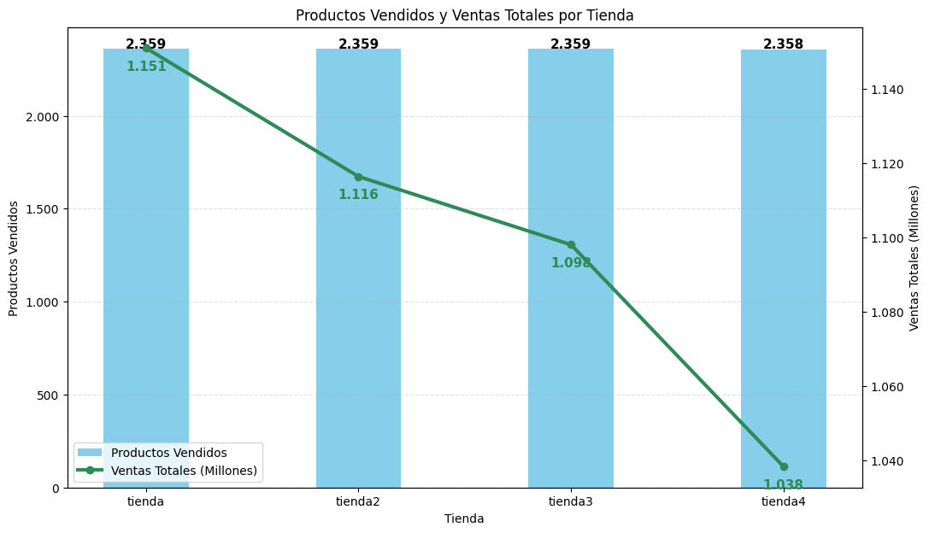
Gráfico 4.2: Distribución de categorías "tienda"
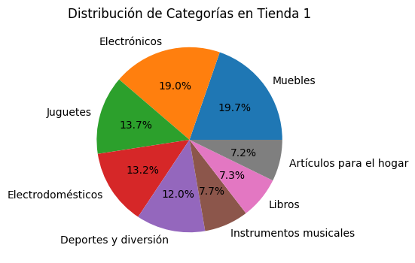

Gráfico 4.3: Distribución de categorías "tienda2"
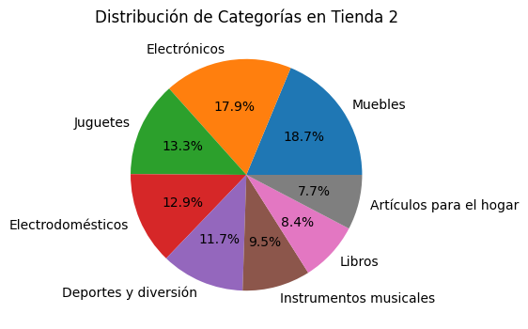

Gráfico 4.4: Distribución de categorías "tienda3"
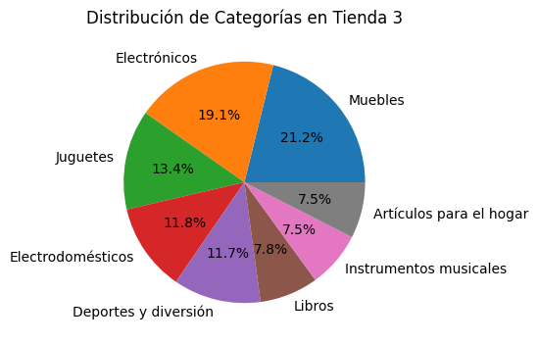

Gráfico 4.5: Distribución de categorías "tienda4"
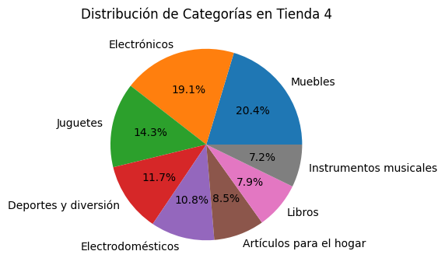

Gráfico 4.6: Matriz de oportunidad
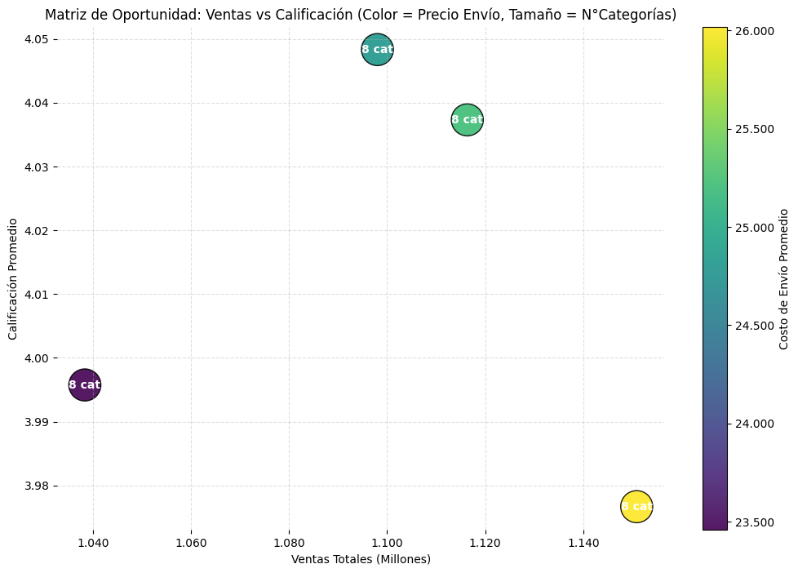

Conclusiones
Tras analizas todos los factores evaluados, la tienda que ofrece el mejor equilibrio global para que el interesado invierta su capital es “tienda”
A continuación, se enumeran los principales argumentos para esta recomendación:
- Presenta el mayor ingreso total de todas las tiendas, esto indica un flujo de clientes más alto y un mayor flujo de ventas
- Presenta un portafolio diversificado y estable, reduciendo costo comercial
- Su calificación promedio es competitiva y adecuada, lo cual permite transmitir confianza al cliente
- Su volumen de productos vendidos es consistente, lo cual asegura una demanda sostenida
- La matriz de oportunidad la posiciona como la tienda más sólida combinando ventas altas buena diversificación y rendimiento estable. además, otorga una oportunidad de crecimiento que permitirá mejorar todos los indicadores y a la vez aumentar la rentabilidad de la inversión
En consecuencia y ya enumerados los fundamentos del análisis, se recomienda al interesado que invierta en la tienda denominada “tienda”, pues presenta un balance optimo entre volumen, valor económico, percepción del cliente, estabilidad del portafolio, rentabilidad, brecha de crecimiento.

